Тема урока: Алгоритмическая среда KTurtle: работа с холстом, вывод данных на экран.
Тип урока: урок получения новых знаний.
Цель урока:
- познакомить учащихся с командами исполнителя «цвет холста», «размер холста», «цвет пера», «напиши», «размер шрифта»;
- развивать навыки использования изученных команд при составлении программ;
- воспитывать упорство при достижении поставленной цели.

План урока
- Подготовительный этап
- Этап актуализации знаний
- Этап изучения нового материала
- Этап закрепления полученных новых знаний
- Этап подведения итогов урока
- Рефлексия
- Этап выдачи домашнего задания

Ход урока
- Подготовительный этап
Приветствие учителя. Явка учащихся.
- Итак, давайте начнем наше занятие. Я думаю, что сегодня наш урок пройдет интересно, и все будут довольны своей работой.
2. Этап актуализации знаний.
- Ребята, давайте вспомним, какие команды нашего исполнителя Черепашка мы изучили на прошлом уроке.
Ответ учащихся: иди, повтори.
- Верно. А какие действия выполняет исполнитель при подаче ему данных команд?
Ответ учащихся: иди x,y – перемещает исполнителя в точку с координатами x,y, не оставляя следа; повтори – циклическая команда, позволяет строить фигуры с повторяющимися элементами.
- А какие команды были ещё нами изучены?
Ответ учащихся: вперёд, назад, направо, налево, перо поднять, перо опустить, сброс.
- Совершенно правильно. Давайте посмотрим, всегда ли мы задаем исполнителю верные команды. Перед вами карточки, на которых представлена геометрическая фигура и написана для нее программа. Найдите ошибки, если они есть.
/на доске вычерчены и написаны программы. Всего 5 вариантов. По каждому варианту к доске вызывается один учащийся, который производит корректировку программы своего варианта/
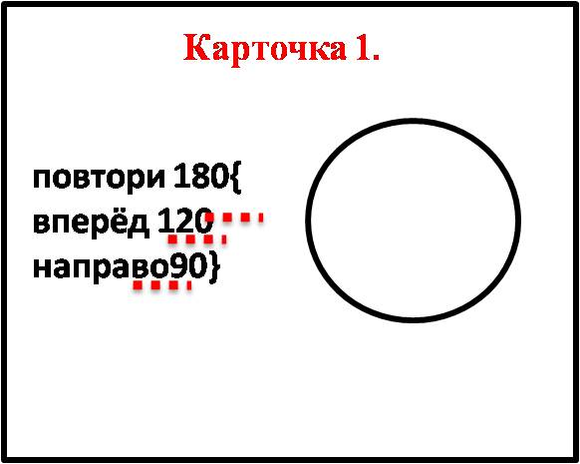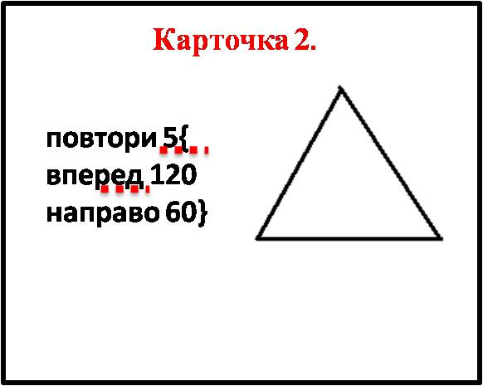
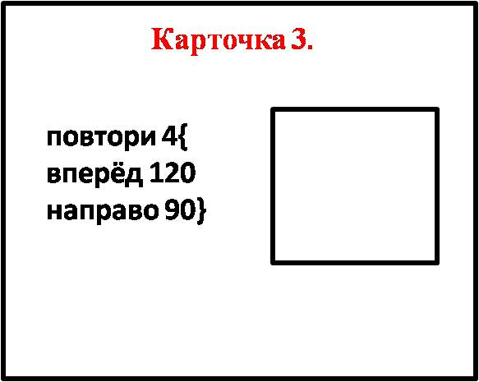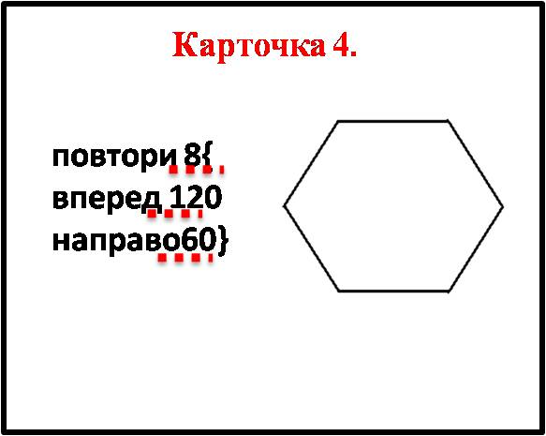
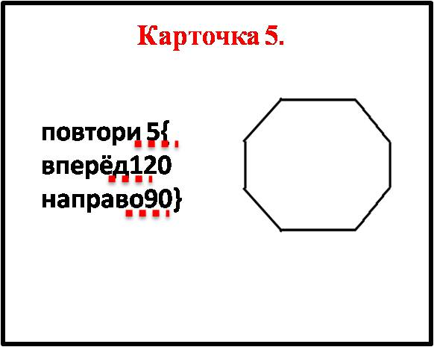
- Итак, сверьте свои ответы. Поднимите руки те, кто увидел и справил в программах все ошибки? Кто не заметил одной ошибки? Кто - две? Очень хорошо. Я думаю, что вы все молодцы! Просто ребятам, которые не увидели всех недочетов нужно быть чуть-чуть внимательнее в следующий раз и всё получится!
- А как вы думаете, есть ли у нашего исполнителя ещё команды, которых мы не знаем?
Ответ учащихся: да.
- Как вы думаете, какие это могут быть команды?
Ответ учащихся: {обучающиеся фантазируют, но при этом, главное – вывести их наводящими вопросами и репликами на то, что хорошо было бы строить не черно-белое изображение, а цветное. Ответы учащихся корректируются в процессе работы}.
- Значит, мы думаем, что все-таки мы способны помочь нашему исполнителю работать с различными цветами?
Ответ учащихся: да.
- Тогда давайте узнаем, что же это за команды. Открываем тетради. Записываем число и тему урока «Работа с холстом. Вывод данных на экран».
3. Этап изучения нового материала
- Давайте вместе попробуем определить наши задачи на сегодняшний урок.
/Обучающиеся предлагают свои варианты цели и задач урока. Учителем корректируются предложения и выводится общая цель/
- Сегодня на уроке мы познакомимся с новыми командами исполнителя Черепашка: «цвет холста», «размер холста», «цвет пера», «напиши», «размер шрифта». Итак, команда первая:
ЦВЕТ_ХОЛСТА R, G, B –позволяет менять цвет холста на любой, предлагаемый палитрой среды KTurtle.
- Может быть, кто-нибудь знает, что означает аббревиатура R, G, B?
/предположения и ответы учащихся, корректировка, обобщение/
- R, G, B расшифровывается как red, green, blue и означает цветовую схему красный, зеленый, синий. Именно смешение этих цветов позволяет видеть нам на экране разноцветные яркие образы. Таким образом, соответствующие коды цветов красного, зеленого и синего мы можем получить любой цвет, которым наш исполнитель будет работать по холсту. Очень удобно выбирать цвет пера, пользуясь значком в виде палитры на панели инструментов. Нужно просто нажать на этот значок, выбрать нужный цвет и скопировать его числовой код в текст программы.
- Пример записи команды: ЦВЕТ_ХОЛСТА 52, 79, 255 – сине-голубой цвет холста.
- До сегодняшнего дня перед нами при работе иногда вставала проблема: нас не всегда устраивает размер холста. И мы способны помочь нашему исполнителю решить эту проблему, задав ему команду
РАЗМЕР_ХОЛСТА X,Y – изменяет размер холста. В качестве входных параметров задаются ширина X и высота Y в пикселях.
- Скажите, а что такое пиксель?
Ответ учащихся: пиксель – минимальный элемент растрового графического изображения.
- Следующая команда
ЦВЕТ_ПЕРА R,G, B – позволяет менять цвет пера на любой, предлагаемый палитрой среды KTurtle. Образец записи команды: ЦВЕТ_ПЕРА 52, 79, 255 – сине-голубой цвет пера. Теперь наш исполнитель будет писать на холсте именно этим цветом.
Черепашка может напечатать на экране любой текст, а также содержимое любого контейнера. Для этого используется команда НАПИШИ. Вы можете написать на экране любые строки и числа, комбинируя их при помощи знака + . Давайте посмотрим на экран.
Перед вами образец записи команды. Обратите внимание на то, что число записано без кавычек, а вот сам текст заключен в кавычки. Мы также можем изменить размер шрифта, используя команду
РАЗМЕР_ ШРИФТА X, Y - устанавливает размер шрифта, используемого для печати. Входной параметр один, он должен быть числом. Размер задаётся в пикселях.
- Этап закрепления полученных новых знаний
А теперь давайте попробуем отработать изученные команды на примерах составления программ. На ваш выбор я предоставляю несколько вариантов цветных фигур различной сложности, для которых нужно написать программы. Ваша задача – выбрать одну и составить к ней программу. Но прежде, чем вы присядете за компьютеры, давайте немного расслабимся.
Физкультурная минутка.

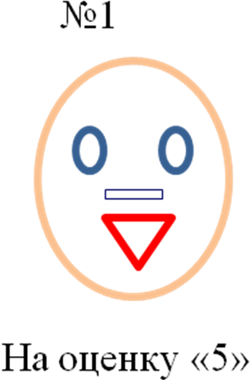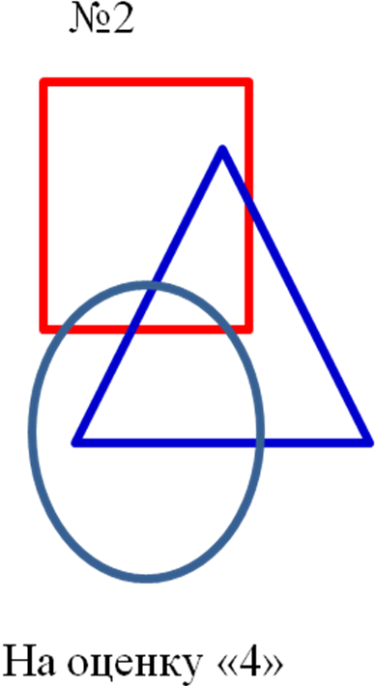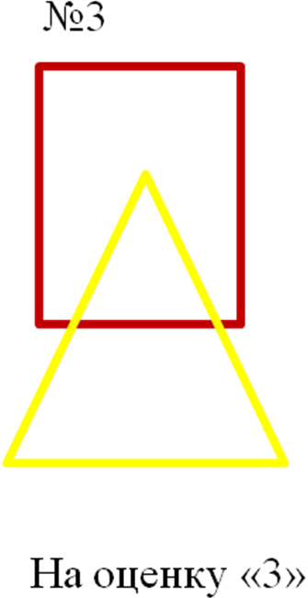
- Этап подведения итогов урока
- Сегодня на уроке нами были изучены новые команды исполнителя Черепашка. Какие?
/ответы учащихся/
- Для чего они предназначены?
/ответы учащихся/
- При составлении каких программ они могут нам пригодиться?
/ответы учащихся/
Выставление оценок учащимся за урок.
- Этап выдачи домашнего задания
Запишем домашнее задание: придумать графическое изображение и составить программу для его построения.
- Рефлексия
- Если впечатления от урока и от работы у Вас остались приятные, вам было все понятно и не возникало трудностей при работе, прикрепите значок с Черепашкой в первую область на экране.
- Если впечатления от урока и от работы у Вас остались не очень приятные, вам было что-то непонятно, возникали некоторые трудности при работе, которые были решены в ходе выполнения заданий, прикрепите значок с Черепашкой во вторую область на экране.
- Если впечатления от урока и от работы у Вас остались неприятные, вам было многое непонятно, возникали трудности при работе, которые не решились, прикрепите значок с Черепашкой в третью область на экране.

